Консультация для родителей
«Нетрадиционные техники рисования
для детей 2-3 лет»
Нетрадиционные техники рисования - это толчок к развитию воображения, творчества, проявлению самостоятельности, инициативы, выражения индивидуальности.
Каждая техника – это маленькая игра, доставляющая ребенку радость, положительные эмоции. Она не утомляет малыша, у ребенка сохраняется высокая активность и работоспособность на протяжении всего времени рисования.

Рассмотрим некоторые виды нетрадиционных техник рисования:
- «Отпечатки пальчиков»
Для того чтобы нарисовать рисунок с помощью этой техники достаточно просто обмакнуть пальчик в жидкую гуашь и оставить на бумаге отпечаток. С помощью такой техники очень красиво получаются цветы, бусы, ветки рябины, листья, рыбки и другие рисунки.
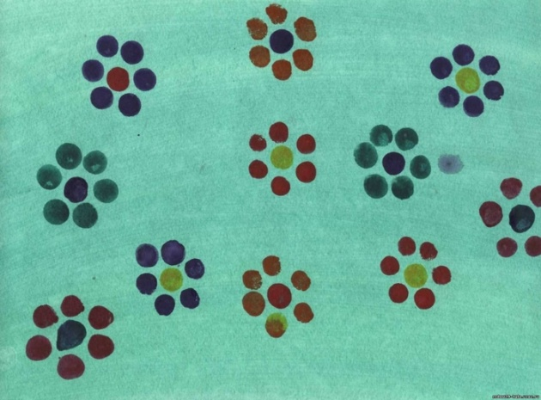

- «Разноцветные ладошки»
Чтобы нарисовать картинку с помощью этой нетрадиционной техники нужно опустить всю ладонь в тарелку с гуашью, или обильно раскрасить ее кистью. А затем поставить отпечаток ладошки на бумаге. Дорисовав отпечатку какие-то элементы, можно получить забавную медузу, жар-птицу, осьминога и многое другое.
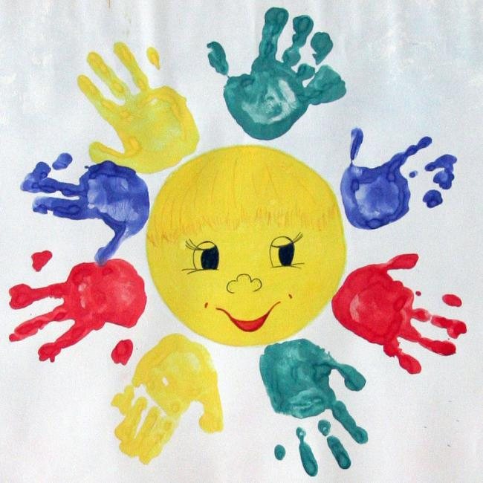

- «Отпечатки листьев»
Возьмите засушенные, но не пересушенные, листья. Покройте их краской со стороны прожилок и приложите к бумаге. Дорисуйте необходимые детали, и у Вас получится красивый лес или аквариум с рыбками.
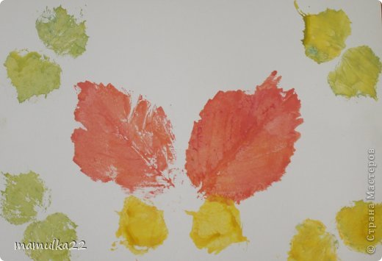

- «Печатки из овощей»
Возьмите морковку, редис или картофель. Нарисуйте на их торце какую-либо фигуру и сделайте из нее печатку, срезав все ненужное. Окуните овощную печатку в краску и плотно прижмите к листу бумаги. Создайте красивый оригинальный узор либо рисунок.
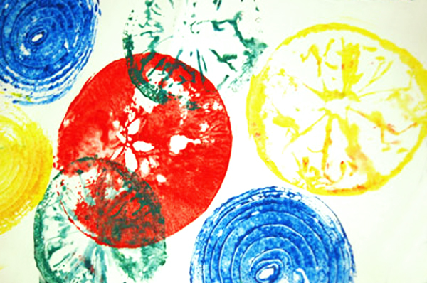

- «Рисование ватными палочками»
Для этого метода достаточно взять любой подходящий предмет, например ватную палочку. Опускаем ватную палочку в краску и точным движением сверху вниз делаем тычки по альбомному листу. Палочка будет оставлять четкий отпечаток. Этим методом можно нарисовать падающий снег, украсить готовый рисунок орнаментом и многое другое.
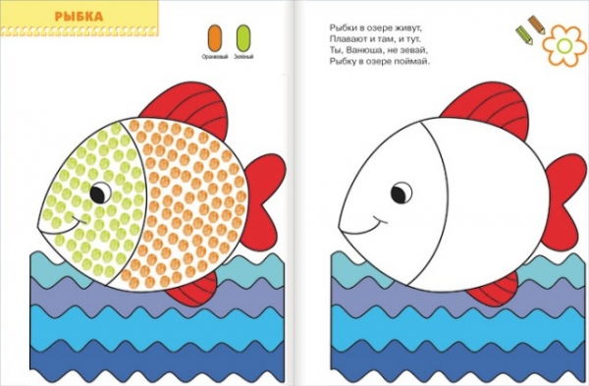

Рассмотренные техники рисования наиболее подходят для детей 2-3 лет.
Занятия данными видами рисования способствуют развитию зрительно-моторной координации, фантазии, логики, мышления, что очень важно для подготовки дошкольника к обучению в школе.
Нетрадиционное рисование – это способ самовыражения, общения с самим собой, отличное средство не только для поднятия настроения, но и для взгляда на мир другими глазами, открытия в себе новых возможностей!

Воспитатель: Антонова А.Г.

